Рекомендации логопеда для родителей по изучению темы «Лето».

Родителям рекомендуется:
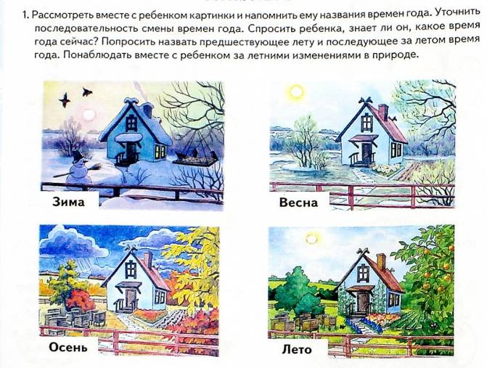

2. Предложить ребенку послушать предложения о лете. Если ребенок согласен с выражением, пусть хлопает в ладоши, если нет – топает ногами.

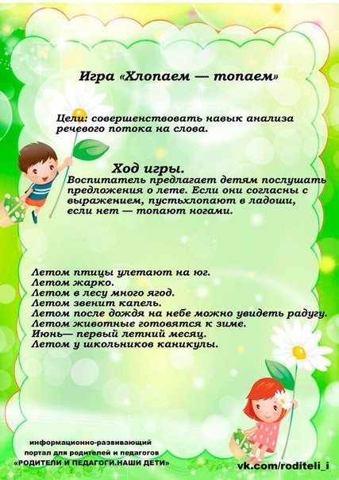

3. Предложить ребёнку закончить предложения:
Наступило долгожданное … (лето). На небе ярко светит ….на улице стало… Деревья стали … На них много … Летают … По земле ползают … Весело щебечут … Дети купаются в … Дети катаются на … Люди носят платья, …

4. Предложить ребёнку подобрать признаки:
Какое может быть лето? – жаркое, тёплое, холодное, дождливое, зелёное, длинное, урожайное, веселое, долгожданное и т.п.
5. Скажи наоборот:
Зимой холодно, а летом …
Зимой катаются на санках, а летом на …
Зимой делают крепость из снега, а летом – из …
Зимой идёт снег, а летом идёт …
Зимой дует холодный ветер, а летом - …
Зимой шубы надевают, а летом шубы …

6.
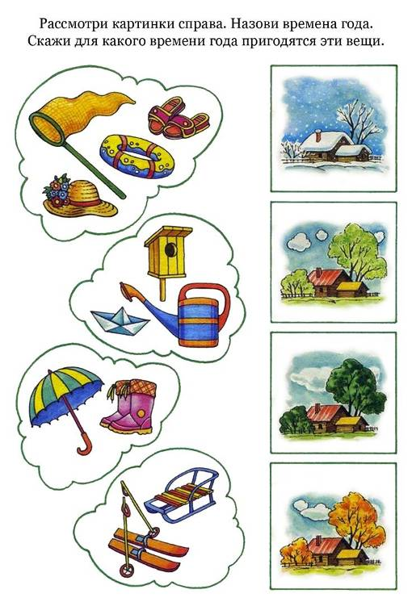

7. Какое время года изображено на картинках? Предложите ребенку рассказать о том, что нарисовано на картинках. Что делают дети?

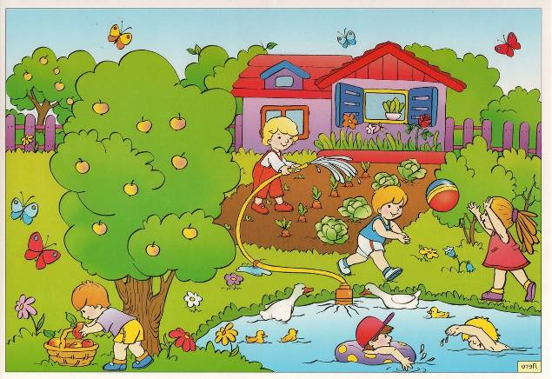

Где прячутся дети?

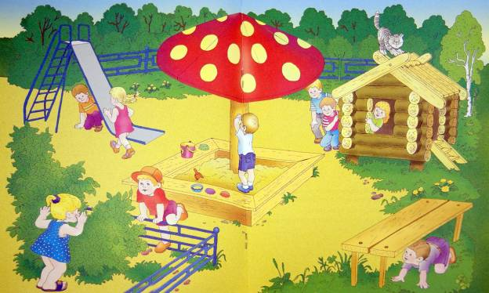

8.
